# Giới thiệu về Bắc Giang

Bố cục: 5 phần

* Trang chủ
* Du lịch
* Ẩm thực
* Khách sạn
* Lễ hội

Sử dụng SEO title:

* Trang chủ: Thành phố Bắc Giang
* Du lịch: Địa điểm du lịch Bắc Giang
* Ẩm thực: Món ngon tại Bắc Giang
* Khách sạn: Khách sạn tốt nhất Bắc Giang
* Lễ hội: lễ hội ở Bắc Giang

Địa chỉ URL: [dinhngocnam.infinityfreeapp.com](http://dinhngocnam.infinityfreeapp.com/)

# Search Console Google

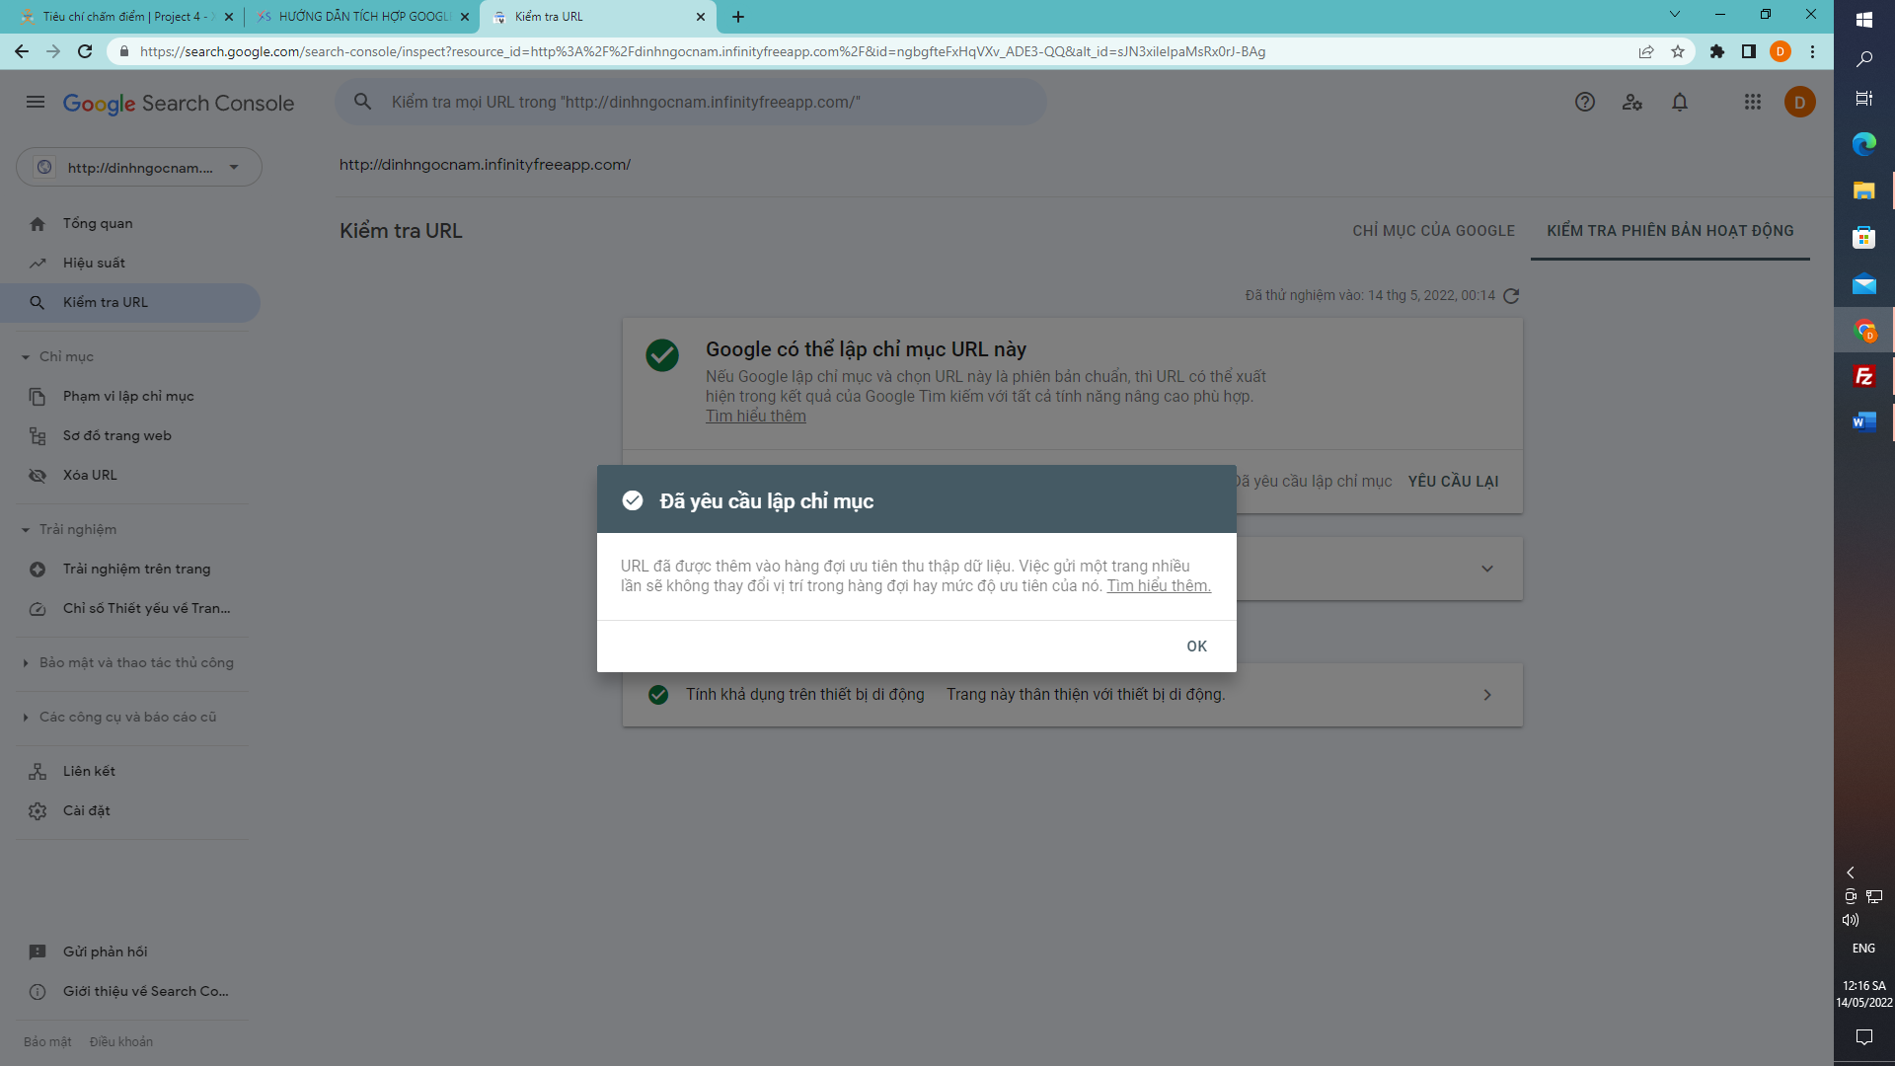

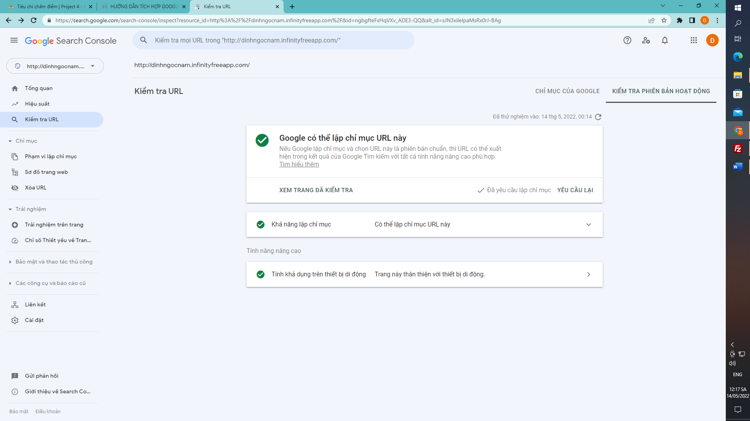

# Google Analytics

